## Điểm tin nhanh ngày 11/10/2024

Tổ chức Y tế liên Mỹ cảnh báo số ca sốt xuất huyết tại châu Mỹ trong 8 tháng đầu năm nay đã lên đến mức kỷ lục.

Chuyên gia về y tế cho rằng phương pháp uống nước chanh, mía, sả, gừng và muối biển chữa suy thận là hoàn toàn sai lầm và có thể gây tổn hại trầm trọng đến sức khỏe, kể cả ở người khỏe mạnh chưa có tiền sử bệnh thận, tăng huyết áp.

Đây là những thông tin chính của bản tin nhanh ngày 11/10/2024

**THẾ GIỚI**

**1. Dịch sốt xuất huyết bùng phát mạnh tại châu Mỹ**

Tổ chức Y tế liên Mỹ cảnh báo số ca sốt xuất huyết tại châu Mỹ trong 8 tháng đầu năm nay đã lên đến mức kỷ lục.

Trong một cảnh báo dịch tễ học mới, Tổ chức Y tế liên Mỹ (PAHO) cho biết hơn 11,7 triệu ca sốt xuất huyết đã được báo cáo tại khu vực châu Mỹ trong năm nay và kêu gọi các quốc gia ở Nam Mỹ tăng cường các kế hoạch ứng phó khi mùa sốt xuất huyết mới bắt đầu.

Nguồn: vtv.vn

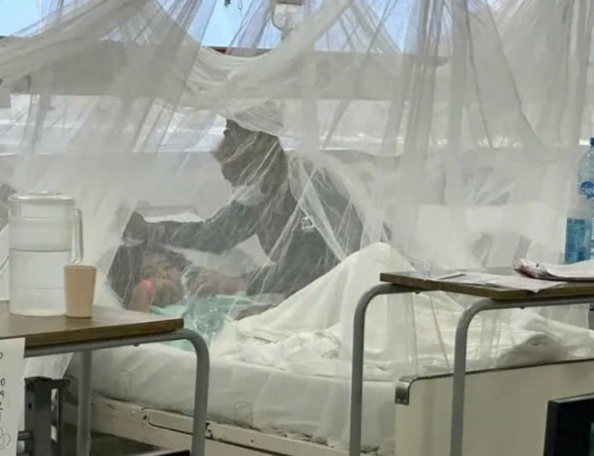

**2. Báo động ung thư vú ở người trẻ**

## Ung thư vú là một trong các loại ung thư phổ biến nhất trên toàn cầu, xuất hiện ở nhiều quốc gia, cả các nước phát triển, đang phát triển hay kém phát triển.

Báo động [ung thư vú](https://vtv.vn/the-gioi/ung-thu-vu-gia-tang-moi-nam-o-phu-nu-my-tre-20241006221641991.htm) ở người trẻ tại Mỹ. Nền kinh tế số một thế giới, số ca mắc ung thư vú ở người trẻ đang tăng lên - theo cảnh báo vừa được Hiệp hội Ung thư Mỹ đưa ra.

Báo cáo mới của Hiệp hội Ung thư Mỹ cho thấy mặc dù tỷ lệ [tử vong do ung thư vú](https://vtv.vn/tu-vong-do-ung-thu-vu.html) ở nước này đã liên tục giảm nhưng tỷ lệ mắc bệnh này lại tăng, đặc biệt là ở nhóm người trẻ tuổi và vẫn còn sự chênh lệch đáng kể giữa các nhóm sắc tộc.

Nguồn: vtv.vn

# 3. Bộ Y tế Thái Lan cảnh báo bệnh lạ từ Afghanistan

Thái Lan đang tăng cường giám sát y tế đối với người đến từ Afghanistan để phòng ngừa nguy cơ lây lan bệnh truyền nhiễm "bí ẩn" đang hoành hành tại quốc gia này.

Nguồn: znews.vn

**VIỆT NAM**

# 1. Điều tra dịch tễ, xét nghiệm độc chất trong vụ 6 học sinh nghi bị ngộ độc thực phẩm

## Trường THPT Lê Quý Đôn (quận 3, TP.HCM) đã ghi nhận 6 học sinh có triệu chứng đau bụng, trong đó 2 trường hợp có biểu hiện nôn ói, sau bữa ăn bán trú tại trường.

Nguồn: tuoitre.vn

**2. Vì sao nhân viên y tế có nguy cơ về sức khỏe tâm thần cao hơn nghề khác?**

Các nghiên cứu cho thấy bác sĩ, điều dưỡng có nguy cơ về sức khỏe tâm thần: stress, lo âu... cao hơn nhiều so với các ngành nghề khác.

Nguồn: thanhnien.vn

# 3. Uống nước chanh, mía, sả, gừng và muối biển để chữa suy thận: Quá nguy hiểm

## Chuyên gia về y tế cho rằng phương pháp uống nước chanh, mía, sả, gừng và muối biển chữa suy thận là hoàn toàn sai lầm và có thể gây tổn hại trầm trọng đến sức khỏe, kể cả ở người khỏe mạnh chưa có tiền sử bệnh thận, tăng huyết áp…

Nguồn: thanhnien.vn

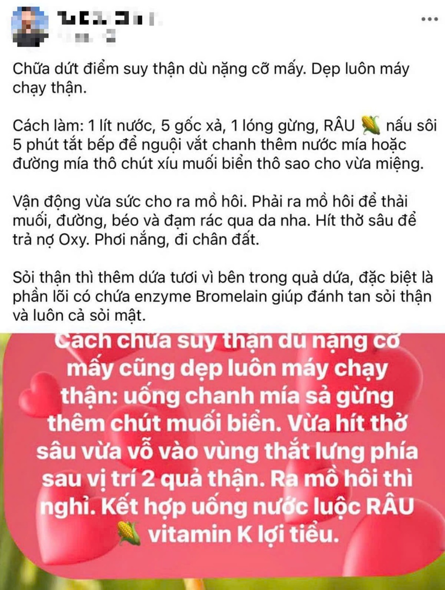

# Thu Loan - Trung tâm Kiểm soát bệnh tật TP.HCM (tổng hợp)